招考网站报名使用指南
1、考生报名网址：
bm.fescoadeccofujian.com（推荐PC端浏览器使用：谷歌、微软edge）
若网页有以下提醒， 点击-高级 页面下面会有出现一个新链接 再点击即可
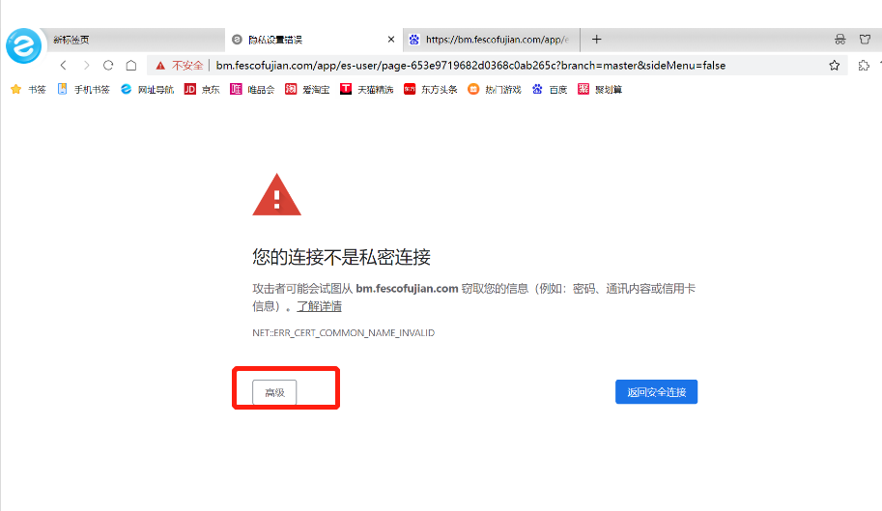

- 新人-注册账号（已有账号不需要重新注册）
第一步-点击注册
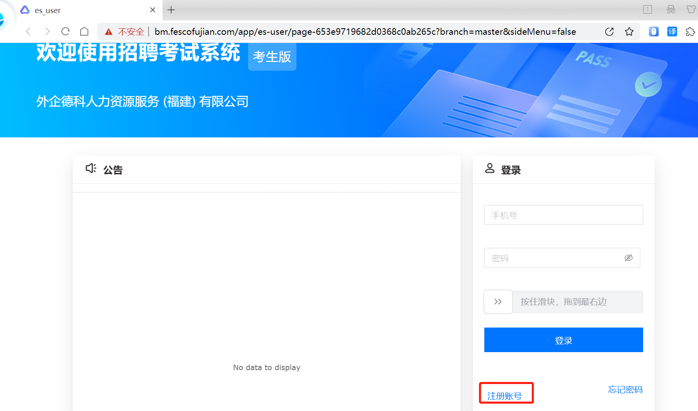

第二步-接收手机验证码-设置密码
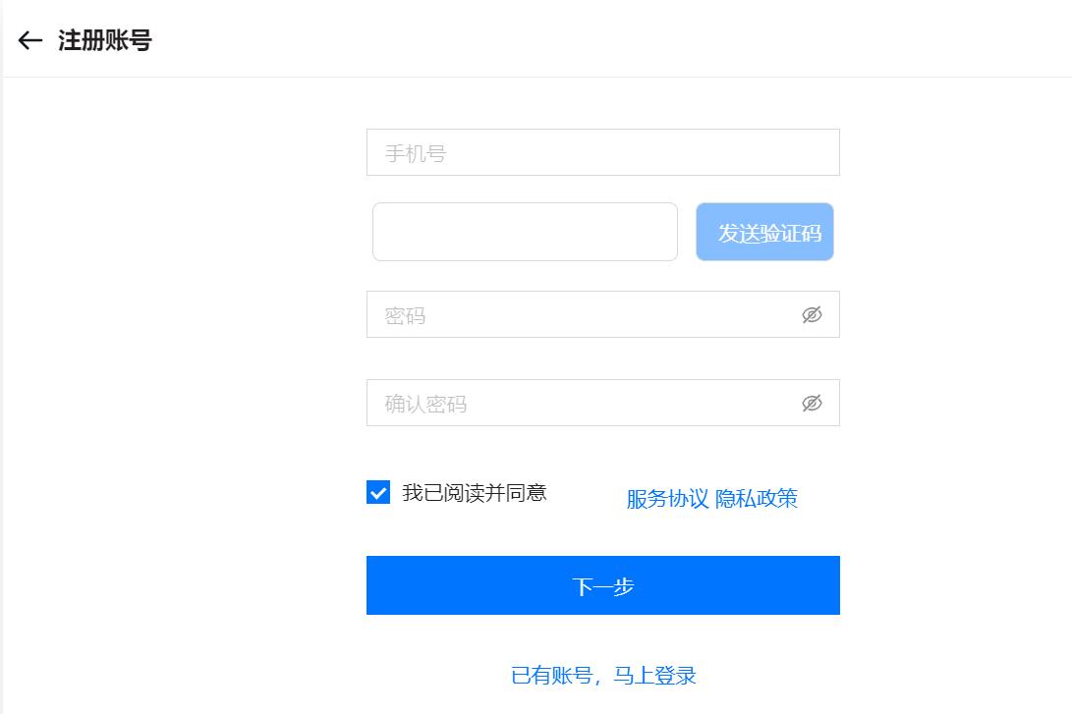
第三步-本人姓名+身份证号实名认证
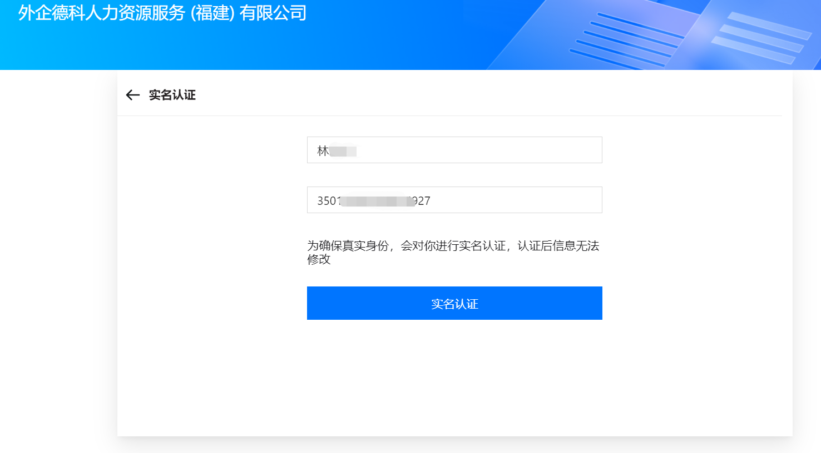

- 登录后-资料填写（首页-报名资料-编辑-补充后保存）
标’*‘为必填项，需如实填写并根据简章提交必填材料
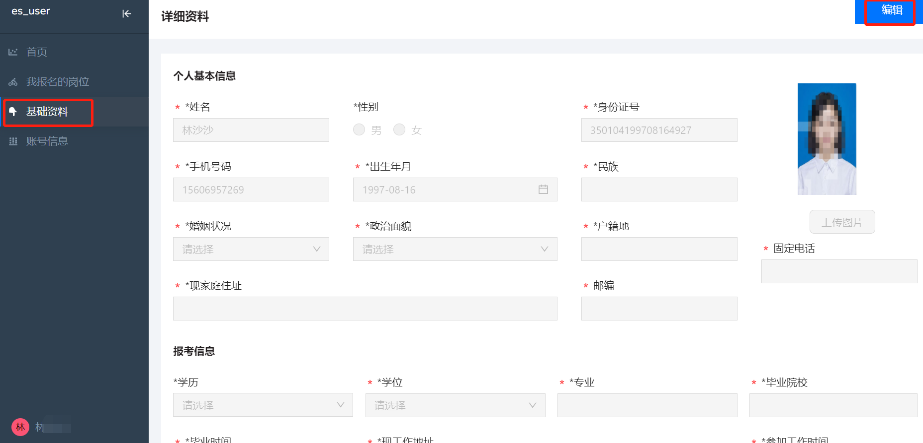

- 报名
首页-招聘项目-想要报的项目-点击详情-报名
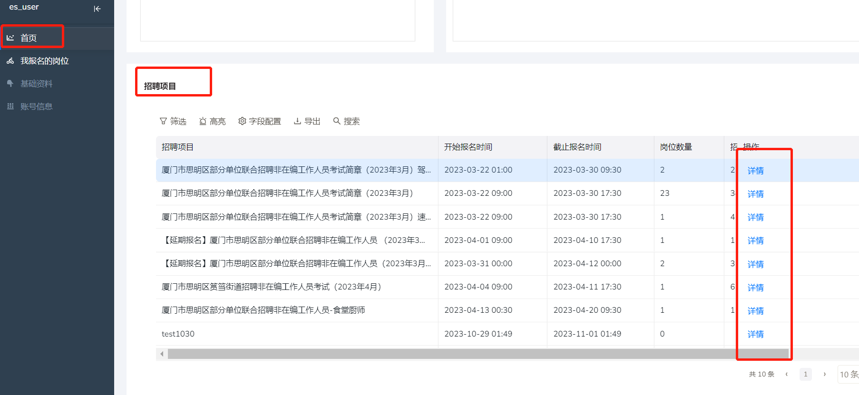
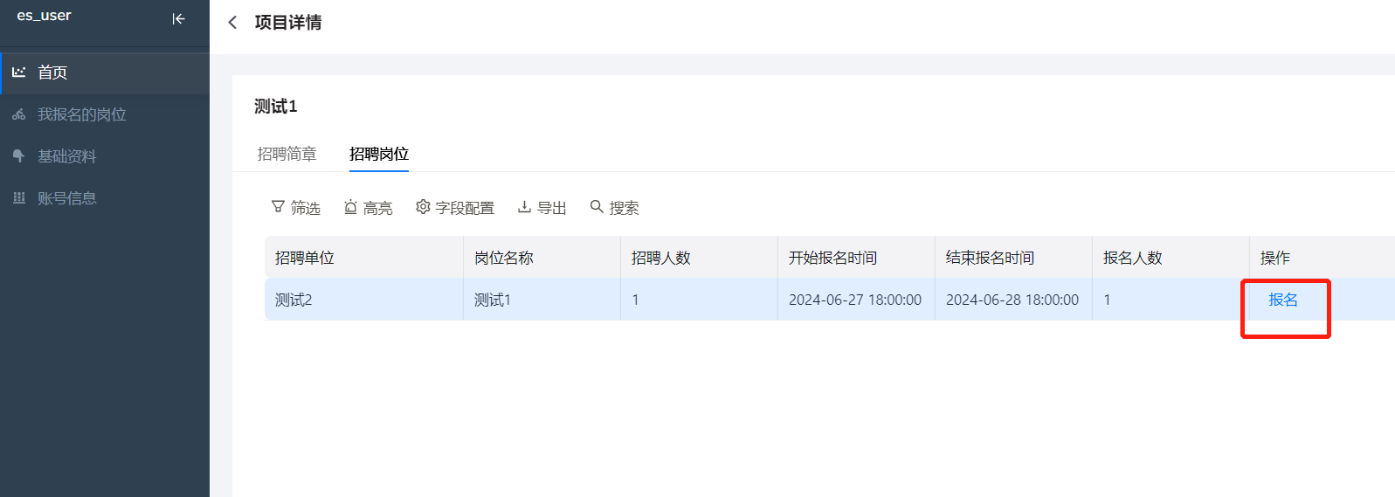

- 报名成功后（首页-报名岗位）
（如报名审核有误请于报名时间内提交申诉并写明理由）
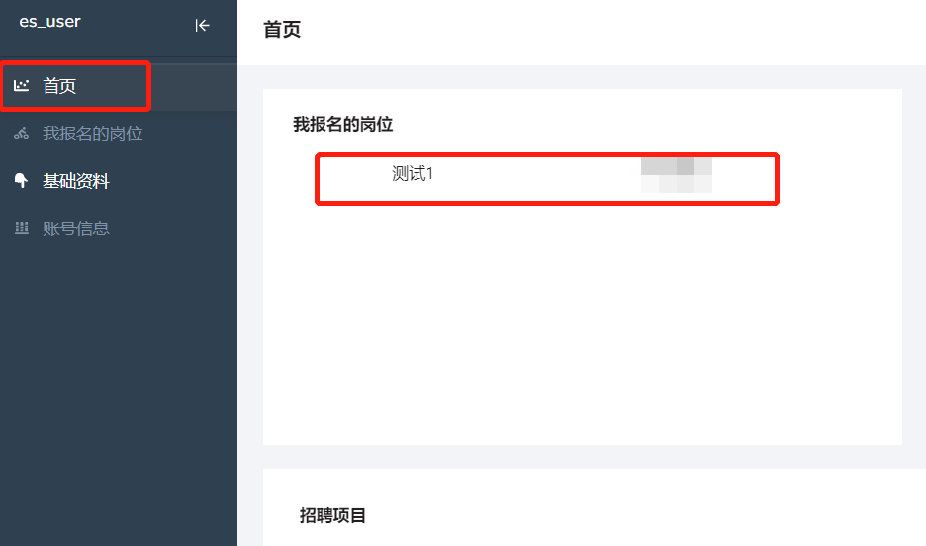
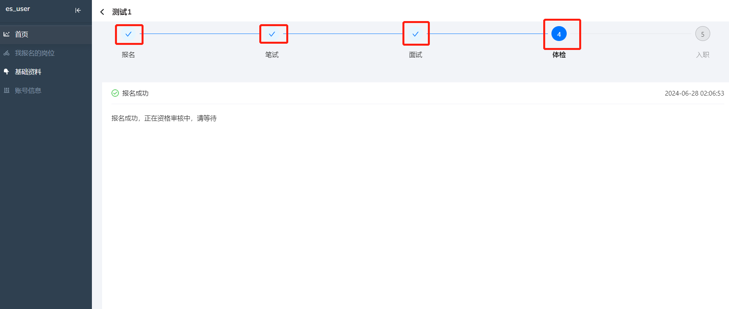
点击’打勾‘可以看到每个环节的状态

如操作过程有遇到问题，可在周一到周五（10点-12点；13点-17点），联系工作人员：0592-5199205，0592-5199562，0592-5199539，0592-5199601。

